**Laporan Praktikum Implementasi Wokwi dengan Open Weather API**

*Allyssa Nur Ayu Soraya*

*Fakultas Vokasi, Universitas Brawijaya*

*Email :* [*allyssasry@student.ub.ac.id*](mailto:allyssasry@student.ub.ac.id)

**Abstrak**

Praktikum ini bertujuan untuk menampilkan dan mengirimkan data suhu dan kelembapan secara real-time menggunakan sensor DHT22 yang terhubung dengan mikrokontroler ESP32. Data yang diperoleh dari sensor akan dikirimkan ke broker MQTT melalui koneksi internet menggunakan protokol MQTT, kemudian dapat dipantau melalui aplikasi MQTT Explorer. Selain itu, sistem juga dilengkapi dengan LED berwarna merah yang akan menyala sebagai indikator jika suhu melewati ambang batas tertentu. Implementasi ini menggunakan bahasa pemrograman Arduino dengan PlatformIO sebagai lingkungan pengembangannya, dan Wokwi digunakan sebagai platform simulasi untuk menguji integrasi antara ESP32, sensor DHT22, LED merah, dan konektivitas MQTT sebelum diterapkan pada perangkat fisik. Dengan adanya praktikum ini, diharapkan mahasiswa dapat memahami konsep dasar komunikasi data IoT menggunakan MQTT serta implementasi pemantauan lingkungan secara otomatis melalui sistem berbasis mikrokontroler.

**Kata Kunci** — *IoT, ESP32, MQTT, DHT22, Wokwi, LED*

**Abstact**

This practicum aims to display and transmit real-time temperature and humidity data using a DHT22 sensor connected to an ESP32 microcontroller. The data obtained from the sensor will be sent to the MQTT broker via an internet connection using the MQTT protocol, then can be monitored through the MQTT Explorer application. In addition, the system is also equipped with a red LED that will light up as an indicator if the temperature crosses a certain threshold. This implementation uses the Arduino programming language with PlatformIO as the development environment, and Wokwi is used as a simulation platform to test the integration between the ESP32, DHT22 sensor, red LED, and MQTT connectivity before being applied to physical devices. With this practicum, students are expected to understand the basic concepts of IoT data communication using MQTT and the implementation of automatic environmental monitoring through microcontroller-based systems.

**Key Words** — *IoT, ESP32, MQTT, DHT22, Wokwi, LED*

1. **Pendahuluan**

Internet of Things (IoT) adalah konsep yang memungkinkan berbagai perangkat elektronik saling terhubung dan bertukar data melalui jaringan tanpa memerlukan interaksi manusia secara langsung. Melalui IoT, perangkat seperti sensor, mikrokontroler, dan aktuator dapat bekerja secara otomatis untuk mengumpulkan, memproses, dan mengirimkan data ke sistem pusat atau pengguna akhir. Salah satu implementasi penting dari IoT adalah sistem pemantauan dan pengendalian lingkungan secara real-time.

Pada praktikum kali ini, dilakukan simulasi pemantauan suhu dan kelembapan menggunakan sensor DHT22 yang terhubung ke mikrokontroler ESP32. Data yang diperoleh akan dikirim secara otomatis ke broker MQTT dan dapat dipantau melalui aplikasi MQTT Explorer. Selain itu, digunakan LED berwarna merah sebagai indikator visual: LED akan menyala jika suhu atau kelembapan melebihi ambang batas tertentu, dan akan mati jika nilainya rendah. Praktikum ini bertujuan untuk memberikan pemahaman kepada mahasiswa mengenai komunikasi data berbasis protokol MQTT serta implementasi aksi otomatis berdasarkan data sensor.

* 1. **Latar Belakang**

Di era digital saat ini, kebutuhan akan sistem yang dapat memantau dan merespons kondisi lingkungan secara otomatis dan real-time semakin meningkat. Salah satu cara untuk memenuhi kebutuhan tersebut adalah dengan mengembangkan sistem berbasis IoT yang dapat mengumpulkan data lingkungan dan mengirimkannya ke pengguna atau sistem pemrosesan melalui jaringan internet. Data suhu dan kelembapan merupakan dua parameter penting dalam banyak bidang, seperti pertanian, industri, dan sistem kontrol ruangan.

Melalui praktikum ini, dikembangkan sebuah sistem simulasi menggunakan platform Wokwi yang mengintegrasikan sensor DHT22, mikrokontroler ESP32, dan LED sebagai indikator. Data yang dikumpulkan dari sensor dikirimkan ke broker MQTT menggunakan koneksi WiFi, dan dapat dipantau melalui MQTT Explorer. Logika kontrol ditambahkan untuk menyalakan LED merah ketika nilai suhu atau kelembapan melebihi ambang batas, sebagai bentuk respon otomatis terhadap kondisi lingkungan. Dengan pendekatan ini, mahasiswa diharapkan dapat memahami proses pengumpulan, pengiriman, dan pemanfaatan data sensor secara efisien melalui protokol MQTT dalam sistem IoT.

* 1. **Tujuan Praktikum**

Ada beberapa tujuan diadakannya praktikum ini sebagai berikut :

1. Mempelajari cara menghubungkan Wokwi/VSCode dengan MQTT
2. Mempelajari cara menggunakan MQTT untuk mengambil data dari wokwi
3. Menampilkan data yang telah disimpan ke dalam MQTT
4. **Metodologi**
   1. **Alat dan Bahan**

Untuk melakukan praktikum simulasi lampu lalu lintas berbasis IoT, alat dan bahan yang digunakan

1. Mikrokontroler ESP32
2. Platform wokwi, digunakan untuk membuat simulasi
3. LED Merah
4. DHT 22
5. MQTT Explorer
6. Kabel Jumper
7. Arduino IDE/PlatformIO jika menggunakan Visual Studio Code
   1. **Langkah Implementasi**

Terdapat beberapa Langkah pada praktikum kali ini

1. Buka platform [Wokwi](https://wokwi.com/) dan buat proyek baru.
2. Tambahkan komponen ESP32, DHT22 dan Lampu berwarna merah.
3. Hubungkan semua komponen ke pin esp sesuai kebutuhan.
4. Tulis kode program dalam bahasa Arduino pada wokwi agar data dapat muncul dan jalannya program
5. Setelah itu download MQTT Explorer.
6. Masuk ke dalam MQTT yang telah di download dan gunakan protocol mqtt:// dengan hots test.mosquitto.org dan port 1883.
7. Lalu connect kan, setelah masuk publish topik dengan nama IOT/Test1.
8. Selanjutnya cari topik yang telah di publish dan nanti data akan masuk ke dalam MQTT.
9. **Hasil dan Pembahasan** 
   1. **Hasil Eksperimen**

Dalam praktikum kali ini hasil yang didapat sebagai berikut :

1. Pada wokwi

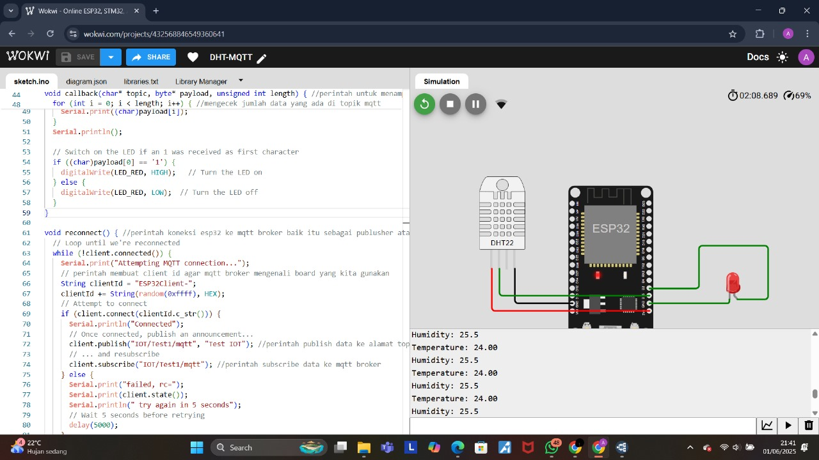

1. Data yang terhubung pada MQTT

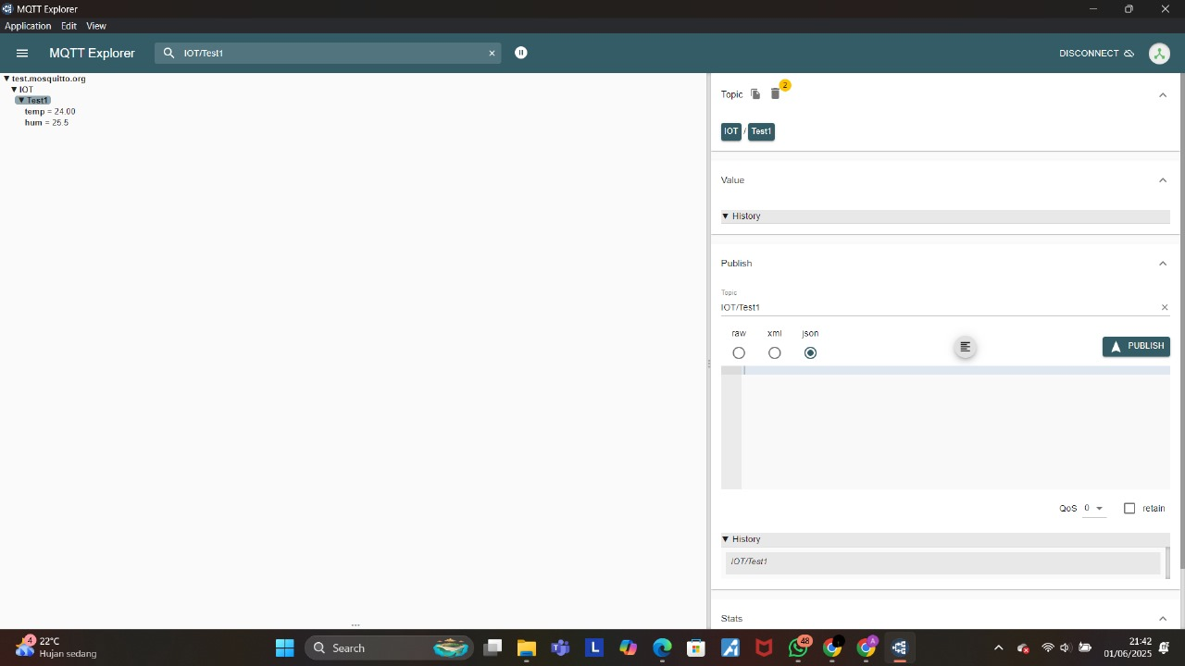

1. **Lampiran**

Kode Program Pada Wokwi

#include <WiFi.h>

#include <PubSubClient.h>

#include <DHTesp.h>

const int LED_RED = 2;

const int DHT_PIN = 15;

DHTesp dht;

// Update these with values suitable for your network.

const char* ssid = "Wokwi-GUEST";

const char* password = "";

const char* mqtt_server = "test.mosquitto.org";

WiFiClient espClient;

PubSubClient client(espClient);

unsigned long lastMsg = 0;

float temp = 0;

float hum = 0;

void setup_wifi() { //perintah koneksi wifi

  delay(10);

  // We start by connecting to a WiFi network

**Serial**.println();

**Serial**.print("Connecting to ");

**Serial**.println(ssid);

  WiFi.mode(WIFI_STA); //setting wifi chip sebagai station/client

  WiFi.begin(ssid, password); //koneksi ke jaringan wifi

  while (WiFi.status() != WL_CONNECTED) { //perintah tunggu esp32 sampi terkoneksi ke wifi

    delay(500);

**Serial**.print(".");

  }

  randomSeed(micros());

**Serial**.println("");

**Serial**.println("WiFi connected");

**Serial**.println("IP address: ");

**Serial**.println(WiFi.localIP());

}

void callback(char* topic, byte* payload, unsigned int length) { //perintah untuk menampilkan data ketika esp32 di setting sebagai subscriber

**Serial**.print("Message arrived [");

**Serial**.print(topic);

**Serial**.print("] ");

  for (int i = 0; i < length; i++) { //mengecek jumlah data yang ada di topik mqtt

**Serial**.print((char)payload[i]);

  }

**Serial**.println();

  // Switch on the LED if an 1 was received as first character

  if ((char)payload[0] == '1') {

    digitalWrite(LED_RED, HIGH);   // Turn the LED on

  } else {

    digitalWrite(LED_RED, LOW);  // Turn the LED off

  }

}

void reconnect() { //perintah koneksi esp32 ke mqtt broker baik itu sebagai publusher atau subscriber

  // Loop until we're reconnected

  while (!client.connected()) {

**Serial**.print("Attempting MQTT connection...");

    // perintah membuat client id agar mqtt broker mengenali board yang kita gunakan

    String clientId = "ESP32Client-";

    clientId += String(random(0xffff), HEX);

    // Attempt to connect

    if (client.connect(clientId.c_str())) {

**Serial**.println("Connected");

      // Once connected, publish an announcement...

      client.publish("IOT/Test1/mqtt", "Test IOT"); //perintah publish data ke alamat topik yang di setting

      // ... and resubscribe

      client.subscribe("IOT/Test1/mqtt"); //perintah subscribe data ke mqtt broker

    } else {

**Serial**.print("failed, rc=");

**Serial**.print(client.state());

**Serial**.println(" try again in 5 seconds");

      // Wait 5 seconds before retrying

      delay(5000);

    }

  }

}

void setup() {

  pinMode(LED_RED, OUTPUT);     // inisialisasi pin 2 / ledbuiltin sebagai output

**Serial**.begin(115200);

  setup_wifi(); //memanggil void setup_wifi untuk dieksekusi

  client.setServer(mqtt_server, 1883); //perintah connecting / koneksi awal ke broker

  client.setCallback(callback); //perintah menghubungkan ke mqtt broker untuk subscribe data

  dht.setup(DHT_PIN, DHTesp::DHT22);//inisialiasi komunikasi dengan sensor dht22

}

void loop() {

  if (!client.connected()) {

    reconnect();

  }

  client.loop();

  unsigned long now = millis();

  if (now - lastMsg > 2000) { //perintah publish data

    lastMsg = now;

    TempAndHumidity  data = dht.getTempAndHumidity();

    String temp = String(data.temperature, 2); //membuat variabel temp untuk di publish ke broker mqtt

    client.publish("IOT/Test1/temp", temp.c_str()); //publish data dari varibel temp ke broker mqtt

    String hum = String(data.humidity, 1); //membuat variabel hum untuk di publish ke broker mqtt

    client.publish("IOT/Test1/hum", hum.c_str()); //publish data dari varibel hum ke broker mqtt

**Serial**.print("Temperature: ");

**Serial**.println(temp);

**Serial**.print("Humidity: ");

**Serial**.println(hum);

  }

}

Kode Diagram Pada Wokwi

{

  "version": 1,

  "author": "Subairi",

  "editor": "wokwi",

  "parts": [

    { "type": "wokwi-esp32-devkit-v1", "id": "esp", "top": 0, "left": 0, "attrs": {} },

    { "type": "wokwi-dht22", "id": "dht1", "top": -9.3, "left": -111, "attrs": {} },

    { "type": "wokwi-led", "id": "led1", "top": 102, "left": 186.2, "attrs": { "color": "red" } }

  ],

  "connections": [

    [ "esp:TX0", "$serialMonitor:RX", "", [] ],

    [ "esp:RX0", "$serialMonitor:TX", "", [] ],

    [ "dht1:GND", "esp:GND.2", "black", [ "v0" ] ],

    [ "dht1:VCC", "esp:3V3", "red", [ "v0" ] ],

    [ "dht1:SDA", "esp:D15", "green", [ "v0" ] ],

    [ "led1:C", "esp:GND.1", "green", [ "v0" ] ],

    [ "esp:D2", "led1:A", "green", [ "h61.9", "v-53.6", "h86.4", "v57.6" ] ]

  ],

  "dependencies": {}

}